北京盟创伟业科技有限公司是一家专业研制、开发、销售农林仪器的科技型企业。本公司多年来从事土壤、农产品安全检测、农业环境监测设备的原理、技术应用、产品开发等基础性工作。研制的TRF系列土壤化肥测试仪、MC-T系列高智能农药残留测试仪、SU-L系列高智能土壤水分测试仪、MC-T系列土壤墒情与旱情监控系统、SU系列土壤环境测试及分析评估系统、SL系列高智能土壤硬度、紧实度测试仪等，经多年在全国的农业、林业、水利水电、气候监测、畜牧、植物保护等领域的研究、生产、教学等行业广泛使用，获得广大用户一致好评。我公司紧跟国际相关领域的最新研究动态和技术进展，结合国内市场需求，紧密联系相关专业高校和电子研发机构，在土壤水分、成分测试技术开发、设计方面具有国内领先地位。本公司在新技术和新产品开发方面锐意进取，不断创新，不断培养新型复合型人才，同时联合国内专业微电子研究、教学机构，正在，并且将来会研发出个更多、更好的产品奉献给广大用户。我们愿与全国及国际上的相关领域朋友，共同发展，为中国分析仪器的进一步发展而贡献我们的力量！

尊敬的用户，欢迎您使用我公司的测试仪器。为了您能够正确使用本设备，请您在使用前务必详细阅读产品外观和操作使用说明。本公司系列产品各型号功能和参数有区别，详细内容请致电我公司。

土壤化肥速测仪TRF-3系列操作使用说明
TRF-3系列操作流程及屏幕显示示意图
时间：2012年08月17号 09:21
温度：30.0摄氏度
湿度：61.5 %
漏点：21.7 摄氏度
经度：
纬度：
光照度：
进入下页测量请按【D】键
保存以上数据请按【Y】健
打印以上数据请按【H】健
本仪器无需预热开机可直接使用

插电源打开开关
开机3秒钟后自动变为

一、测试养分操作流程及屏幕显示示意图：
2012-08-17 09:25
温度：29.6 湿度：62.8 漏点21.7
按【H】键选择 按【D】键进入
► 氮 二氧化碳
磷 土壤温度
钾 土壤水分
有机质 农残检测
盐量 绿光检测
PH值 数据上传
光照度 记录清除
氮养分测量

请放入空白液
T = 1.16

稳定后请按D键

按H、Y键进行选择
按D键进入测量 进入测量

氮养分测量

请放入标准液
T =100.0
A= 0.000

稳定后请按D键

氮养分测量

请选择标准液含量
T = 100.0 A = 0.000
►2 4 8 20
40 60 100 125

按H键或 按D键

稳定后按确认键

（屏显三） （屏显四）
氮养分测量

请放入被测液 1 号
N1 = inf

按H键或 按D键
氮养分测量

打印选择
打 印 按 D 键
不打印 按 H 键
（注：如需配方请按H键
如直接打印请按打印键）

（屏显五） （屏显六）

二、测土配方施肥仪器显示屏操作步骤：（接屏显六操作）

按D键显示测出的N、P、K含量
氮养分测量
氮测试结果
►N1 = inf
N2 = 0.00
N4 = 0.00
N5 = 0.00
N6 = 0.00
N7 = 0.00
N8 = 0.00
氮养分测量

施肥计算选择
计 算 按 D 键
不计算 按 H 键

（屏显七）
氮养分测量
请选择目标作物
►水 稻 棉 花 大 姜
冬小麦 亚 麻 花 生
春小麦 烟草 芝 麻
大 麦 大麻 甜 菜
荞 麦 甘 蔗 甘 薯
玉 米 向日葵 大 豆
谷 子 大 葱 蚕 豆
高 粱 大 蒜 豇 豆
（屏显八）
氮养分测量
请输入计划亩产：
Kg/亩
请输入调整系数：

需要纯氮：
Kg/亩

按H键进行选择， 输入亩产量
按D键确认 按D键确认

（屏显九）
（屏显九） （屏显十）
氮养分测量
请选择肥料：
尿素：
硫酸铵：
硝酸铵：
氯化铵：
碳酸氢铵：

氮养分测量
请输入化肥含量：
%
请输入化肥利用率：
%
需要某肥料
Kg/亩

按H键选择肥料品种 输入化肥含量，
按D键进行计算

（屏显十一） （屏显十二）
测量数据保存

按D键保存 按H键不保存
打印 按 D键
不打印 按 H 键

选择打印或不打印 是否保存

（ 屏显十三） (屏显十四）

二、有机质测量操作流程及屏幕显示示意图：

有机质测量
请放入空白液

T=1.14

稳定后请按D键
有机质测量
请放入标准液

A= 0.000

稳定后请按D键

进入有机质
测量 放入标准液

（屏显一） （屏显二）

有机质测量

请选择标准液含量
► 2 4 8 20
40 60 100 125

按H键或按D键
有机质测量
请放入被测液1号

Y1 = 14.0

按H键或 按D键

按H键选择 按H键选择
按D键确认 按D键确认

（屏显三） （屏显四）
有机质测量

打 印 按D键

不打印 按H键

按D键打印
按H键返回

三、测试盐量操作流程及屏幕显示示意图：
盐量测试程序
请将探头插入0.050%标液
含量 = 0.00
稳定后按D键

盐量测试程序
请将探头插入0.50%标液
含量 = 0.00
稳定后按D键

进入测盐量选项 稳定后按D键

（屏显一） （屏显二）
盐量测试程序
请将探头插入被测液1号
1 缆 = nan
按 H 键 或 按 D 键
盐量处理函数

打 印 按 D 键
不打印 按 H 键

连续测量多个样
连续按H键

（屏显三） （屏显四）

盐量处理函数

打 印 按 D 键

不打印 按 H 键

打印后进入

（屏显五）
四、测试PH值（酸碱度）操作流程及屏幕显示示意图：

PH值处理程序
请将探头插入4.00标液
PH = 0.66
稳定后请按D键
PH值处理程序
请将探头插入9.18标液
PH = 0.18
稳定后请按D键

按选项进入PH测量 按D键进入

（屏显一） （屏显二）

PH值处理程序
请将探头插入被测液1号
P1 = 10.87
按 H 键 或 D 键

PH值处理函数
打 印 按 D 键
不打印 按 H 键

按确认键 如直接打印请按打印键

（屏显三） （屏显四）

按打印后进入
PH值处理函数

保 存 按 D 键

不保存 按 H 键

（屏显五）

五、二氧化碳测试部分：
2012-08-17 09:09
温度：29.3湿度63.7露点21.0
按【H】键选择 按【D】键进入
氮 二氧化碳
磷 土壤温度
钾 土壤水分
有机质 农残检测
盐量 绿光检测
PH值 数据上传
光照度 记录清除
2012-08-17 09:09
温度：29.3湿度63.7露点21.0
按【H】键选择 按【D】键进入
氮 二氧化碳
磷 土壤温度
钾 土壤水分
有机质 农残检测
盐量 绿光检测
PH值 数据上传
光照度 记录清除

进入二氧化碳测试页面，

（屏显一） （屏显二）
二氧化碳测试中...
二氧化碳=30

打印 请按【H】键
保存 请按【D】键
退出 请按【CLR】键

按【D】键确定，
进入二氧化碳测试页面

（屏显三）
六、土壤温度测试部分。
2012-08-17 09:09
温度：29.3湿度63.7露点21.0
按【H】键选择 按【D】键进入
氮 二氧化碳
磷 土壤温度
钾 土壤水分
有机质 农残检测
盐量 绿光检测
PH值 数据上传
光照度 记录清除

2012-08-17 09:09
温度：29.3湿度63.7露点21.0
按【H】键选择 按【D】键进入
氮 二氧化碳
磷 土壤温度
钾 土壤水分
有机质 农残检测
盐量 绿光检测
PH值 数据上传
光照度 记录清除

按【H】键选择，
使箭头指向土壤温度

（屏显一） （屏显二）
土壤温度测试中...
土壤温度=20.5

打印 请按【H】键
保存 请按【D】键
退出 请按【CLR】键

按【D】键，
进入土壤温度测试页面

（屏显三）
七、土壤水分测试部分：
2012-08-17 09:09
温度：29.3湿度63.7露点21.0
按【H】键选择 按【D】键进入
氮 二氧化碳
磷 土壤温度
钾 土壤水分
有机质 农残检测
盐量 绿光检测
PH值 数据上传
光照度 记录清除

2012-08-17 09:09
温度：29.3湿度63.7露点21.0
按【H】键选择 按【D】键进入
氮 二氧化碳
磷 土壤温度
钾 土壤水分
有机质 农残检测
盐量 绿光检测
PH值 数据上传
光照度 记录清除

按【H】键选择，
使箭头指向土壤水分

（屏显一） （屏显二）
土壤水分测试中...
土壤水分=35.6
打印 请按【H】键
保存 请按【D】键
退出 请按【CLR】键

按【D】键，
进入土壤水分测试页面

（屏显三）
八、农残检测部分：
试剂配制：
1、提取液：将缓冲液试剂袋中的试剂倒出，溶于 510ml 蒸馏水中，溶解、混匀即可。
2、底物：向标有“底物”的试剂瓶中加入 3.1 ml 蒸馏水，溶解、混匀即可。0-5℃环境下保存。
3、显色剂：向标有“显色剂”的试剂瓶中加入 32 ml 提取液，溶解、混匀即可。
4、酶试剂：向标有“酶”的试剂瓶中加入 3.1 ml提取液，溶解、混匀即可。0-5℃环境下保存。平常要在0-5
℃环境条件下保存（在家用冰箱存放蔬菜的保鲜格中保存），切勿冷冻至结冰!!!
（注）使用前请摇晃均匀。使用时用一瓶取一瓶，用完再取用新的，要防止其它物质的污染，以免溶液中毒失效，未用完的试剂可放在清洗干净的反应瓶中0-5℃环境条件下保存。反应瓶可用去污粉刷洗→自来水冲洗→蒸馏水冲洗干净，不要用酸性洗液清洗，也不建议用洗洁精清洗，去污粉可在一般的日杂商店或医药化学试剂商店买到。
防止试剂被污染的有效方法。
- 器具专用原则：所有用于转移试剂或样品的器具都要专用并帖上标记，以免混用而造成交叉污染。
- 试剂“只出不进”原则：每次测试时，从试剂瓶中吸出（抽取）的试剂不管是否使用，只要吸出来了，即便用不上或用不了造成浪费也不要打回去。否则，容易污染整瓶试剂造成更大损失，甚至影响以后所有的测试，产生错误的测试数据。
- 容器清洗原则：所附各种容器、工具在使用前用自来水洗五遍，再用蒸馏水冲2遍，烘干后再使用。
农残测试操作
1、样品提取：取 1 g果蔬样品（叶菜剪成宽度为1厘米左右的菜样，块根菜取横截面样品）放入小烧杯中，加入5ml缓冲液， 振荡提取1-2分钟后用滤纸过滤，澄清的过滤液即为待测液。
2、对照测试：取缓冲液2.5ml，酶0.1ml，加入专用反应管中，混匀静置10或者20分钟（秒表计时），再加入显色剂 0.1ml，底物 0.1ml 。摇匀后立即转移到比色皿中，及时放入仪器，按仪器屏显幕显示进行测试。
3、样品测试：取待测液2.5ml，酶0.1ml，加入专用反应管中，混匀静置10或者20分钟（秒表计时）后，加入显色剂 0.1ml，底物0.1ml 。摇匀后立即转移到比色皿中，及时放入仪器，按仪器屏幕显示进行测试。
仪器操作
2012-08-17 09:09
温度：29.3湿度63.7露点21.0
按【H】键选择 按【D】键进入
氮 二氧化碳
磷 土壤温度
钾 土壤水分
有机质 农残检测
盐量 绿光检测
PH值 数据上传
光照度 记录清除

2012-08-17 09:09
温度：29.3湿度63.7露点21.0
按【H】键选择 按【D】键进入
氮 二氧化碳
磷 土壤温度
钾 土壤水分
有机质 农残检测
盐量 绿光检测
PH值 数据上传
光照度 记录清除

使箭头指向农残检测

（屏显一） （屏显二）
农残测试程序
原来对照液A值是：
1.325
保留现在A值 按【D】键
重新检测A值 按【CLR】键
农残测试程序

请放入对照液后按【D】键
A=0.000
状态：准备就绪

按【D】键 按【CLR】键，

（屏显三） （屏显四）
农残测试程序

测试中....请稍候
A=1.892

状态：正在测试
时间记录：177秒
农残测试程序

对照液检测完毕

A=0.4609

按【D】键进行农残检测

测试进行中，等待倒计
时停止测试结果稳定

按【D】键确定

（屏显五） （屏显六）
农残测试程序
测试中....请稍候
A=0.0070
状态：正在测试按【CLR】键
时间记录：174秒【D】键
农残测试程序
原来对照液A值是：
0.469
保留现在A值 按【D】键
重新检测A值 按【CLR】键

按【D】键确定 按【D】键确定

农残测试程序

请放入被测液1号进行检测
A=0.000

退出农残检测 按【CLR】键
放置完成后请 按【D】键
农残测试程序

样品检测完毕 抑制率%
样品1=99.05
继续检测请 按【D】键
存 储 请 按【CLR】键
退出检测请 按【选项】键

测试进行中，等待倒计
按【D】键确定 时停止，测试结果稳定

（屏显九） （屏显十）
测试结果判断:
1、测试结果以酶的抑制率（%）来表示。
2、测试结果的判读：若测试样品的显示结果等于或超过50%，则表明被测样品的农药残留毒性可能超过安全的界定标准，建议复检两次以上或通过气相色谱等仪器分析法进一步确认。
十、绿光检测部分：
2012-08-17 09:09
温度：29.3湿度63.7露点21.0
按【H】键选择 按【D】键进入
氮 二氧化碳
磷 土壤温度
钾 土壤水分
有机质 农残检测
盐量 绿光检测
PH值 数据上传
光照度 记录清除

2012-08-17 09:09
温度：29.3湿度63.7露点21.0
按【H】键选择 按【D】键进入
氮 二氧化碳
磷 土壤温度
钾 土壤水分
有机质 农残检测
盐量 绿光检测
PH值 数据上传
光照度 记录清除

按【H】键选择，
使箭头指向绿光检测

（屏显一） （屏显二）
养分测量
请放入空白液
T=1.23
稳定后按【D】键
养分测量
请放入标准液
T=93.40
A=6.583
稳定后按【D】键

按【D】键确定 按【D】键确定 按【D】键确

（屏显三）
（屏显四）
养分测量
请放入被测液 1号=2.0
按【D】键确定
养分测量
请选择标准液含量
T=93.40 A=6.583
2 4 8 20
40 60 100 125
按【H】键选择 按【D】键确定

按【D】键确定 按【D】键确定

养分测量
养分测试结果
N1=2.02
N2=0.00
N3=0.00
N4=0.00
N5=0.00
N6=0.00

养分测量
打印选择
打 印 按【D】键
不打印 按【H】键

养分测量
施肥计算选择计 算 按【D】键
不计算 按【H】键

按【D】键或【H】键 按【D】键

（屏显七） （屏显八）

（屏显九）
养分测量
请选择目标作物
水 稻 棉 花 大 姜
冬小麦 亚 麻 花 生
春小麦 烟 草 芝 麻
大 麦 大 麻 甜 菜
荞 麦 甘 蔗 甘 薯
玉 米 向日葵 大 豆
谷 子 大 葱 蚕 豆
高 粱 大 蒜 豇 豆
养分测量
请输入计划亩产：
1000 Kg/亩
请输入调整系数：
2
需要养分：
21.00 Kg/亩

按【D】键 按【H】键选择作物品种

（屏显十） （屏显十一）
养分含量
请输入化肥含量：
20%
请输入化肥利用率：
23 %
需要尿素：
115.94 Kg/亩
养分测量
请选择肥料
尿素
硫酸铵
硝酸铵
氯化铵
碳酸氢铵

打 印 按【D】键
不打印按【H】键

按【D】键 按【H】键选择所 按【D】
使用的化肥品种

（屏显十四）
（屏显十二） （屏显十三）

测试数据保存？
按【D】键保存
按【H】键不保存

按【D】键或【H】键

（屏显十五）

十一、数据上传操作方法。
2012-08-17 09:09
温度：29.3 湿度63.7 露点21.0
按【H】键选择 按【D】键进入
氮 二氧化碳
磷 土壤温度
钾 土壤水分
有机质 农残检测
盐量 绿光检测
PH值 数据上传
光照度 记录清除

2012-08-17 09:09
温度：29.3 湿度63.7 露点21.0
按【H】键选择 按【D】键进入
氮 二氧化碳
磷 土壤温度
钾 土壤水分
有机质 农残检测
盐量 绿光检测
PH值 数据上传
光照度 记录清除

按【H】键选择，
使箭头指向数据上传

按【D】键

总共有2条记录
上传到电脑 按【D】键
查 询 记 录 按【H】键
注：按D键前请打开PC端接受软件

查询记录 按【D】键
退出 按【H】键

按【H】键 按【D】键 按【D】键

总共有2条记录 第2条记录
时间12-08-17 09：03：52
温度：28.2摄氏度
湿度：65.6
经度：
纬度：

记录已经查看完
按【H】键退出
按【D】键

十二、删除记录操作方法。
2012-08-17 09:09
温度：29.3 湿度63.7 露点21.0
按【H】键选择 按【D】键进入
氮 二氧化碳
磷 土壤温度
钾 土壤水分
有机质 农残检测
盐量 绿光检测
PH值 数据上传
光照度 记录清除

2012-08-17 09:09
温度：29.3 湿度63.7 露点21.0
按【H】键选择 按【D】键进入
氮 二氧化碳
磷 土壤温度
钾 土壤水分
有机质 农残检测
盐量 绿光检测
PH值 数据上传
光照度 记录清除

按【H】键选择，
使箭头指向记录清除

删除全部记录
确定 按【D】键
否则 按【H】键

正在删除，请稍候...

已经删除全部记录

按【D】键 按【D】键

十三、计算机操控软件软件使用说明

1、将光盘插入电脑光驱中，然后打开G盘看到：

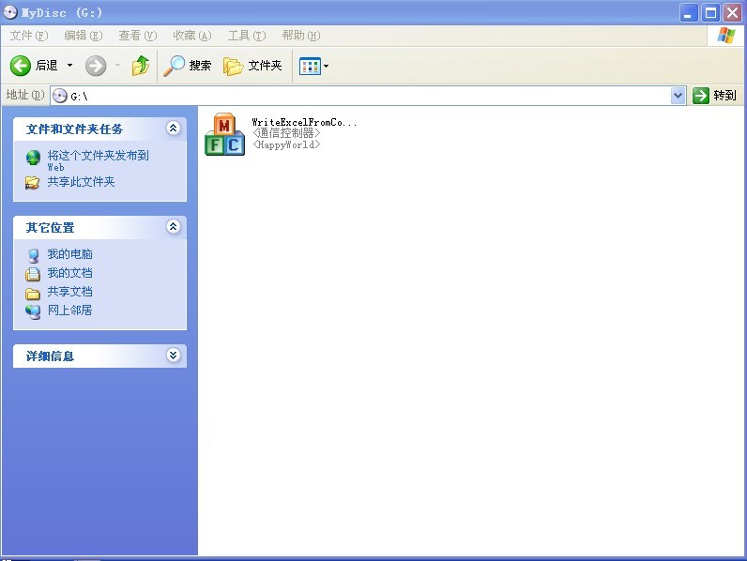
将该文件复制到计算机中。然后双击该图标。

2、双击图标显示：

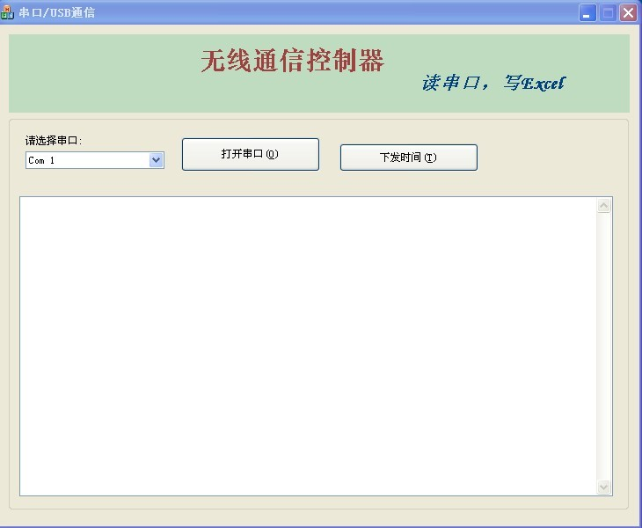

3、仪器主机数据上传：用通讯数据线将仪器主机与计算机连接，打开仪器主机电源开关，单击软件中“打开串口”，同时操作仪器主机进入“数据上传”项，然后根据主机提示上传数据。待数据主机显示上传成功即可此时会在电脑主界面自动生成界面。


4、主机时间的校对：单击“打开串口”，然后单击“下发时间”，即可实现仪器主机时间与电脑主机时间同步，完成仪器主机的时间校对。

土壤测试样品处理方法
本仪器测试所用水应为蒸馏水，请勿用自来水或井水代替。
养 分 测 试 (操作步骤)
备注：以下文字中的“水”如无特殊说明即指蒸馏水，操作中要随时盖上暗盒盖）
一、土壤耕层土样的采集、制备和储存
土壤样品的采集是决定分析结果能否正确反映土壤特性的重要环节。必须选择在有代表性的地点采集恰当的土壤样品，不同的分析目的，采集样品的方法也不同。这里只介绍耕层土壤混合样品的采集方法（图1）。为研究耕作层中养分供应情况，只需取耕层0～20cm左右的土壤。对作物根系较深的如小麦地土壤，可适当增加采样深度。采样点的多少可根据土地面积而定，面积较小地块通常要采5个点以上，面积较大的地块（如10亩以上）可采20个点以上。取样点分布采用蛇形或对角线，土样混合一起，四分法筛选，最后保留250克左右，作为化验用的土样。
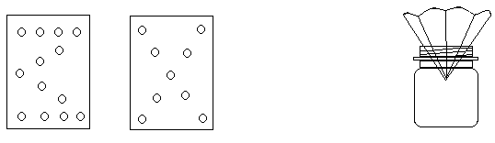
（图1）取土样点方式 （图2）
- 土壤中养分含量的测试
1、土壤中氮、磷、钾的待测液制备步骤：
- 取1平勺土样（4克）放入写有土样的塑料瓶中，用注射器加蒸馏水２０毫升。
- 在第（1）步的基础上测氮、（或者测钾）需要加少量1号粉（１g左右）盖上瓶盖，摇动10分钟，用滤纸叠成漏斗状插在过滤液瓶瓶口中，将摇完的土样水液倒在滤纸上（图2），即得到澄清后的氮、（或钾）过滤液（被测液）。
- 在第（1）步的基础上测磷加少量2号粉（１g左右）盖上瓶盖，摇动20分钟，过滤。注意（如果被测的土层属于酸性土壤就不加2号粉，需向瓶内滴入10滴3号试剂）。用滤纸叠成漏斗状插在过滤液瓶瓶口中，将摇完的土样水液倒在滤纸上（图2），即得到澄清后的磷过滤液（被测液）。
2、土壤中铵态氮测定方法：（红光）
（1）空白液：用一只干净的塑料吸管向一只空的比色皿内加水至三分之二位置,作为空白液。
（2）标准液：用干净的塑料吸管向另一只空的比色皿中滴入18滴水，再从箱中找到“氮标准液”，滴入2滴标液，然后摇匀，作为氮的标准液。此标准液浓度为20mg/kg（20ppm）。
（3）待测液：用塑料吸管吸取20滴氮过滤液放入另一只空的比色皿中，为被测液。
（4）向装有标准液、被测液比色皿内分别加入2滴氮1号试剂，摇匀，再加入2滴氮2号试剂，摇匀。停放10分钟，再各滴入15滴水，上仪器进行测定。
3、土壤中速效磷测定方法：（红光）
（1） 空白液：用一只干净的塑料吸管向一只空的比色皿内加水至三分之二位置,作为空白液。
（2）标准液：用干净的塑料吸管向另一只空的比色皿中滴入18滴水，再从箱中找到“磷标准液”，滴入2滴标液，然后摇匀，作为磷的标准液。此标准液浓度为20mg/kg（20ppm）。
（3）待测液：用塑料吸管吸取16滴水、4滴磷过滤液放入另一只空的比色皿中摇匀，为被测液。
（4）向装有标准液、被测液比色皿内分别滴入15滴水再各加入2滴磷1号试剂和1滴磷2号试剂，摇匀，再加入摇匀，立即上仪器进行测定。
4、土壤中速效钾测定方法：（蓝光）
（1）空白液：用一只干净的塑料吸管向一只空的比色皿内加水至三分之二位置,作为空白液。
（2）标准液：用干净的塑料吸管向另一只空的比色皿中滴入18滴水，再从箱中找到“钾标准液”，滴入2滴标液，然后摇匀，作为钾的标准液。此标准液浓度为100mg/kg（100ppm）。
（3）待测液：用塑料吸管吸取20滴钾过滤液放入另一只空的比色皿中，为被测液。
（4）向装有标准液、被测液比色皿内分别加入2滴钾1号试剂，摇匀，再加入2滴钾2号试剂，摇匀。再各滴入15滴水，上仪器进行测定。
三、土壤中PH值的测定：
（1）测定意义：
土壤酸碱度是土壤重要的基本性质之一，是土壤形成和熟化培肥过程的一个指标。在土壤中，它参与许多化学反应，对许多土壤性质产生影响。微生物活动、有机质的合成与分解、土壤保持养分的能力以及土壤发生过程中元素的迁移等，都与土壤PH有关。各种植物都有其适宜的PH范围，超过这个范围生长即受阻。因此，土壤PH值测定的意义不仅限于了解土壤酸碱度本身，而且可根据PH值判断或推测许多其它土壤性质。
（2）土壤酸碱度等级的划分:
在土壤学中，根据我国土壤地带性分布规律，将土壤的酸碱度分为五级在实际应用上较为合适。强酸性（PH<5.0）、酸性（PH5.0～6.5）、中性（PH6.5～7.5）、碱性（PH7.5～8.5）和强碱性（PH>8.5）。
（3）土壤的酸碱度测定方法:
（方法一）目视比色法：
取3平勺土放入土样瓶中，加自来水至刻度线（20ml），摇动五分钟后过滤，用塑料吸管吸取20滴滤液放入玻璃试管中，再向试管中加入PH试剂2滴，摇匀后用眼睛观察颜色。若测出的结果呈绿色，无论是深绿还是浅绿均为中性、若出现近红色则为酸性、若出现蓝色为碱性。
（方法二）电极法：
（1）标准液的配制：
①PH4.01标准缓冲液：用无二氧化碳蒸馏水将PH4.01的试剂溶解，并定容至250毫升的容量瓶中 即为PH4.01标准缓冲液。
②PH9.18标准缓冲液：用无二氧化碳蒸馏水将PH9.18的试剂溶解，并定容至250毫升的容量瓶中即为PH9.18标准缓冲液。
（2）土壤PH值待测液的制备：
称取通过2毫米筛孔的风干土样10克于土样瓶中，加入50毫升无二氧化碳蒸馏水，用玻璃棒剧烈搅动或摇动1～2分钟，静置30分钟，然后用仪器测定。
（3）测定方法步骤：仪器测定方法步骤请看仪器屏显汉字提示。
四、土壤中有机质的方法:
将测磷浸提滤液倒入小试管中少许,与说明书上5个标准色标比较即可得出土样有机质的含量。5个标准试管分别代表4.0%、3.0%、2.0%、1.0%、0.5%。（有机质比色卡详见尾页如：图1）
- 土壤中盐份的测定
- (1）测定意义：
作为一项重要的土地资源，全世界盐渍土面积为9.5438亿公顷。我国盐渍土总面积为9913万公顷，而在农区的耕地中，不下一亿亩的盐渍土仍是导致大面积中低产的主要原因。因此，合理利用改良和开发盐渍土地资源的潜力，在国民经济的持续发展中，有极其重要的意义。
（2）土壤含盐量测定方法
A、待测液的制备：称取通过2mm筛孔的风干土样10.0克放入100毫升的三角瓶中，加入50毫升无二氧化碳的水，在震荡机上（或用手剧烈）震荡3分钟、过滤，即为待测液。
B、标准母液的配制：
土壤类型 | Na₂SO₄(g) | NaCL(g) | NaHCO₃(g) | 定容体积（ml） | 浓度（%）
硫酸盐土 | 15.163 | 1.249 | 3.588 | 1000 | 2.0
氯化物土 | 1.723 | 14.199 | 4.078 | 1000 | 2.0
重碳酸盐土 | 2.584 | 2.130 | 15.286 | 1000 | 2.0
（1）0.5%的标准工作液制备：吸取上表中标准母液25ml于100ml的容量瓶中用蒸馏水定容。
（2）0.05%标准工作液制备：吸取上表中标准母液2.5ml于100ml的容量瓶中，用蒸馏水定容。
（3）上仪器测定：仪器测定方法步骤请看仪器屏显汉字提示。
锂电源的使用：
- 充电：关闭仪器电源开关，将仪器电源一端接通220V交流电，另一端接在仪器电源插孔中，然后按下《锂电源》开关将其点亮，即可开始充电，一小时后可充满，拔下仪器电源，关闭《锂电源》开关，完成充电。
- 锂电源使用：断开仪器电源，按下《锂电源》开关将其点亮，打开仪器电源开关，即可使用锂电池供电。
注意：仪器在使用220V交流电的情况下，尽量避免给锂电池充电，以延长锂电池的寿命和保持性能。
注：本产品所配备一切设施{试剂、 电极 、 比色皿 、 过滤纸、注射器等等}用户不需要在购买任何东西就可以测试，操作方便简单不需要培训。

